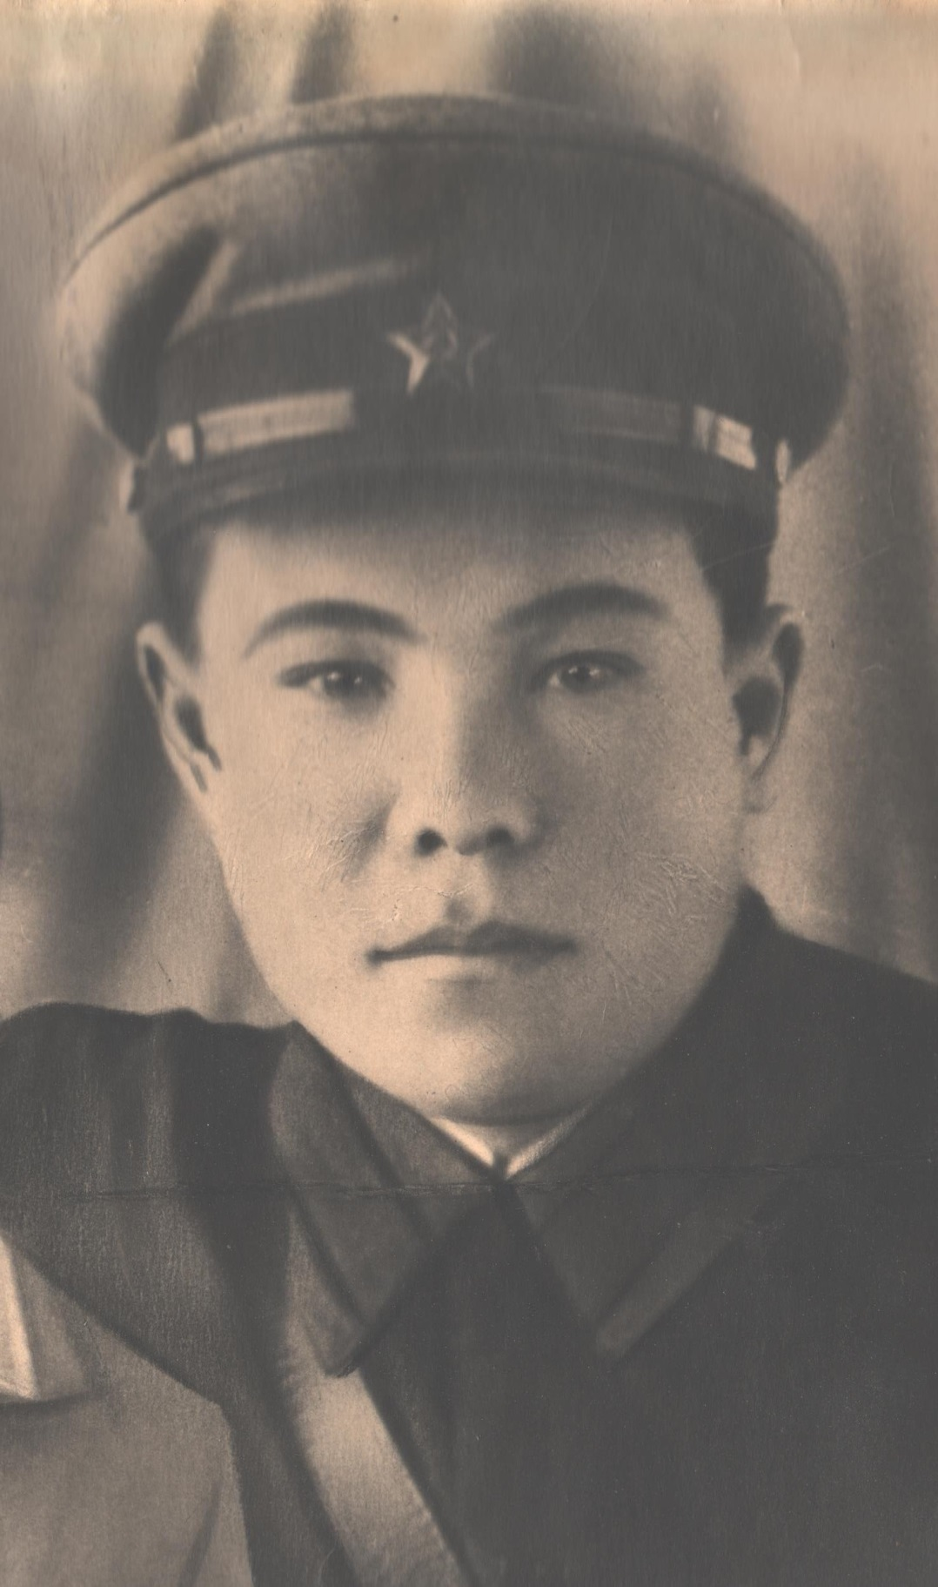
ФИО Нурмухаметов Багаутдин Валиуллович
Годы жизни 1918-1975
Место рождения с.Новоатьялово Ялуторовского района

